制氧机维保
- 维保设备基本信息
- 制氧设备
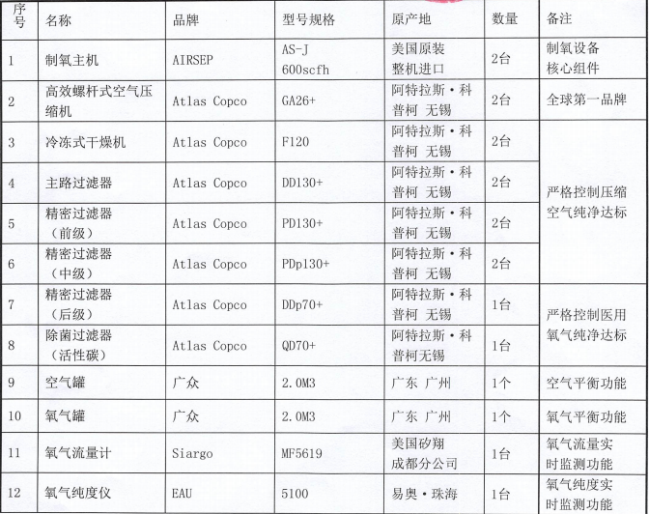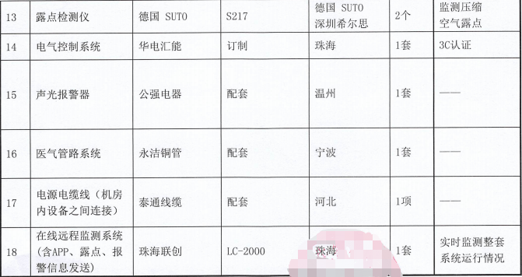

- 两院区设备带终端（200床位）
- 维保内容
- 专业工程师每年不低于6次巡回保养（包括设备带终端）；
- 专业工程师对医用粉子筛制氧系统进行冷却油剂、空气过滤器芯、油过滤器芯等消耗材料定期更换；
- 制氧设备相关配件的年检（压力表、安全阀等）；
- 提供专业维护保养记录；
- 保证设备全年开机率≥95%（以365天计算，每天以24小时计算）
- 设备带终端随时报修，48小时内解决设备科反应的问题。

